**EJERCICIO_1: Servidor de archivos FTP (CentOS 6.7): vsftpd y clientes FTP**

**Configuración del servidor (**usuario **“root”):**

1. **Ver si está instalado el software del servidor:** comprueba si los rpm correspondientes al servidor **vsftpd** y al

cliente **ftp,** está instalados en el equipo.: **rpm –qa | grep ftp**

1. Visualiza el contenido del rpm del servidor **vsftpd. rpm –ql vsftpd**
2. **Ver si esta iniciado el servicio: service vsftpd status**
3. Comprobar con **chkconfig** el estado del servidor **vsftpd**. **chkconfig - - list vsftpd**
4. Activarlo para que se inicie al arrancar el sistema:**chkconfig - - level 35 vsftpd on**
5. **Iniciar el servicio: service vsftpd start**
6. Accede desde la herramienta gráfica de servicios: **Sistema/Administración/Servicios**  Visualiza el estado del servicio y comprueba que puedes activarlo y/o detenerlo desde ahí. **Captura la pantalla**

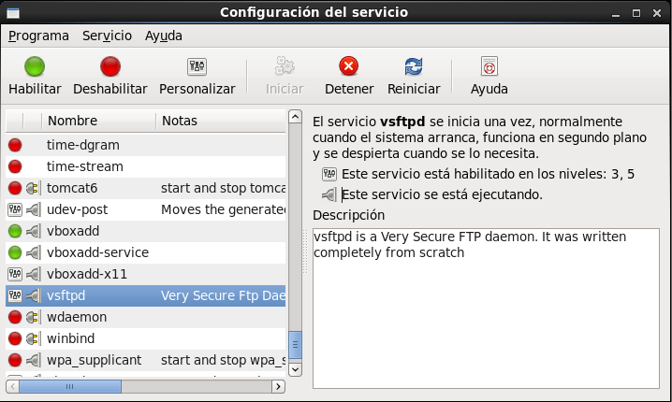

1. Visualiza dentro del archivo **/etc/services** los puertos en el que “escucha” el servicio FTP**.**
2. Abre los puertos del servicio **FTP** en el cortafuegos. **Captura la pantalla**

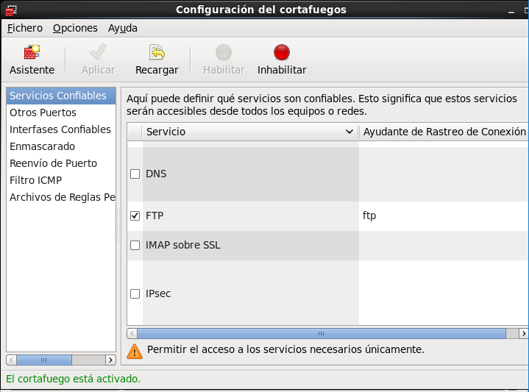

1. **Opciones de configuración del servidor vsftpd:** Visualiza el fichero de configuración del servidor vsftpd: **/etc/vsftpd/vsftpd.conf**. Escribe las opciones que permiten la conexión a los usuarios locales y a los “anónimos”. **Captura la pantalla.**

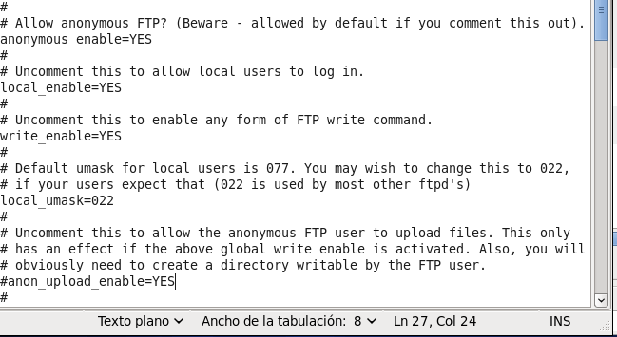

1. Visualiza la opción que permite a los usuarios locales grabar ficheros en el servidor ftp y con qué máscara. **Captura la pantalla.**

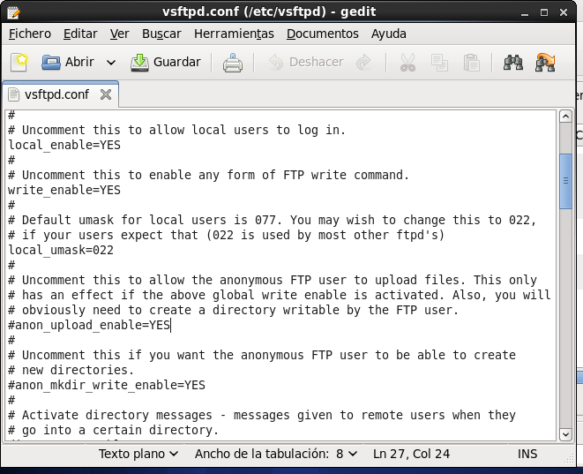

1. Apunta la opción que permite que los usuarios anónimos puedan “subir” ficheros al servidor y la que les permite crear directorios. Dejadlas comentadas (como está por defecto). **Captura la pantalla.**

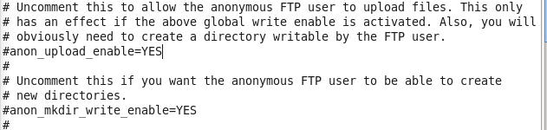

1. Cambia el mensaje de bienvenida: **ftpd_banner=** Bienvenido al servidor … => Se mostrará el mensaje cuandose conecta el cliente al servidor.



1. Visualiza **la opción: dirmessage_enable=YES** => Se mostrará el mensaje almacenado en el archivo que se especifica en la directiva: **message_file** y por defecto es **.message**, cada vez que un usuario entra en un directorio que tenga un archivo de mensaje.
2. Aumenta los tiempos que tiene el cliente para establecer una conexión, antes de que caduque (60 segundos): **accept_timeout = 60** y **connect_timeout = 60** y el valor: **idle_session_timeout=600** => se corta la conexión si el cliente lleva 600 segundos (10 minutos) inactivo

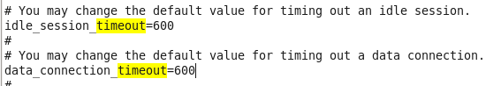

1. Comprobarla opción **xferlog_enable=YES** las conexiones e incidencias se registran en el archivo especificado en la directiva: **vsftpd_log_file=/var/log/vsftpd.log. Captura la pantalla.**

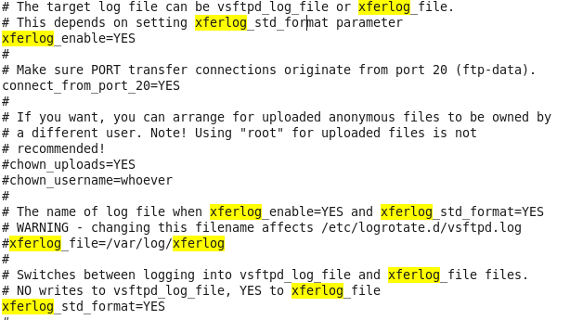

1. Visualiza la opción: **connetc_from_port_20= YES** => habilita el puerto 20 para la transferencia de datos y la opción: **ls_recurse_enable=YES** => activa la opción –R del comando **ls** para que losusuarios puedan listar el contenido de los directorios y de todos los subdirectorios, de forma recursiva.
2. Visualiza o escribe si no esta la opción que habilita el modo  **“enjaulado”**: **chroot_local_user=YES** los usuarios al conectarse en el servidor, sólo se podrán mover de su directorio de conexión (**directorio raíz** “**/**”) hacia abajo. Comentarla, de momento (poner el carácter almohadilla delante): **#chroot_local_user=YES. Captura la pantalla.**

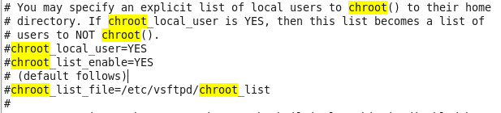

1. Reinicia el servicio **vsftpd:** **service vsftpd restart**

**Preparación de las cuentas de usuario:**

Tipos de cuentas: **usuarios locales** (derecho a **inicio de sesión y FTP), usuarios anónimos (sólo FTP** si está permitido en el servidor**) y usuarios con cuentas (sólo FTP** como los usuarios locales pero **sin** derecho a iniciar sesión).

1. Visualiza el contenido del archivo que contiene la lista de usuarios administrativos (incluido **root**), a los que **NO** se va a permitir una conexión ftp. (cat **/etc/vsftpd/ftpusers)**
2. **Usuarios locales:** visualiza la cuenta del usuario: **alumno (cat /etc/passwd |grep alumno). Captura la pantalla**.

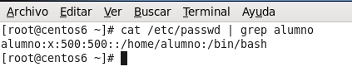

1. Visualiza el archivo de usuarios Establece, también, los permisos **755** para el directorio casa: **/home/alumno,** para permitir a otros usuarios acceder a ese directorio.

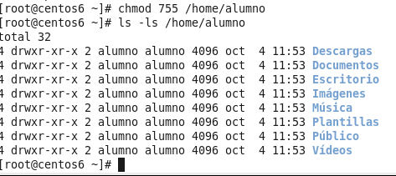

1. Visualiza los permisos de su directorio casa:isos: **ls –ld /home/alumno.**  Cámbialos a **755** para permitir a otros usuarios acceder a ese directorio.
2. Crea algún archivo dentro del directorio casa del usuario ‘alumno’. Crea también algún archivo que empiece por **“f”**  en el directorio **/home/’nombre’/Documentos**
3. Crea otra cuenta de usuario: **useradd pepe.** Asígnale una contraseña: **passwd pepe.**
4. Visualiza su entrada en el archivo **/etc/passwd** para ver que la cuenta se ha creado, con intérprete:**/bin/bash**  y directorio casa: **/home/’nombre’**  con permisos **700.** Visualiza estos permisos y cámbialos a **755** para permitir a otros usuarios acceder a ese directorio.
5. **Usuarios anónimos:** visualiza la cuenta del usuario **anónimo: cat /etc/passwd |grep ftp.** Anota su UID, GID, directorio de conexión e intérprete asignado.
6. Visualiza el contenido del directorio **raíz** de conexión de los anónimos:**ls –l** **/var/ftp**
7. Crea en dicho directorio, el fichero **.message** con un mensaje para que se visualice cuando los anónimos se conecten al servidor.



1. **Usuarios con derecho solo a FTP:** crea una cuenta de usuario genérica: **usu-ftp**, pertenecerá al grupo ftp, como directorio de conexión tendrá: **/home/usu-ftp** y sin derecho ainiciar sesión (**/sbin/nologin)**. **useradd usu-ftp –g ftp –s /sbin/nologin**
2. Crea otra cuenta igual, para el usuario “juan” y con directorio de conexión: **/var/www/html/juan:**

* **mkdir /var/www/html/juan**
* **useradd juan –g ftp –d /var/www/html/juan –s /sbin/nologin**

1. **Captura la pantalla**  de las cinco cuentas

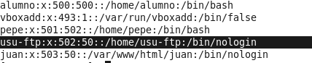

**Pruebas en el propio servidor (localhost):**

1. **Iniciar conexión/desconectar (ftp/by):**

**ftp** **192.168.0.100** (ftp centos6.daw2.net si el servidor DNS Win 2008 está activo)

introduce name y password de un usuario con cuenta en el servidor por ejemplo: “alumno”. Fíjate si aparece el mensaje de bienvenida.

**ftp> help**

**ftp>pwd**

:**ftp>by** (desconectar)

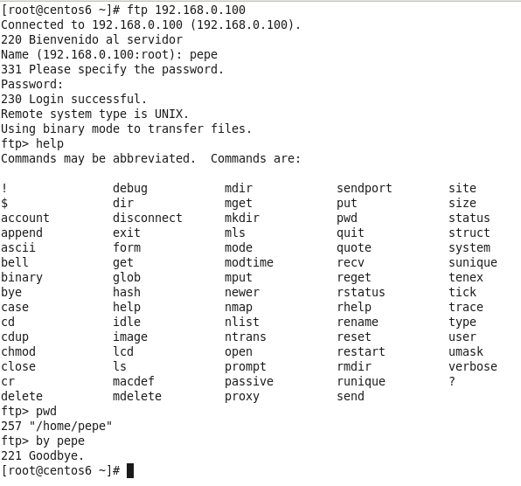

1. **Abrir y cerrar conexión: (open/close):**

**ftp**

**ftp>open 192.168.0.100** (introduce usuario: **anonymous**  sin contraseña).

**ftp>help**

**ftp>pwd**

**ftp>close**

**ftp>**  (podemos abrir otra conexión)

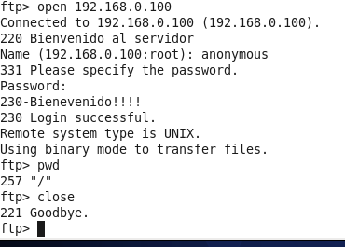

1. Inicia conexión con el usuario: **usu-ftp**  ejecuta los comandos ftp de la pregunta anterior.
2. Inicia conexión FTP con el servidor con la cuenta del usuario **root,** comprueba que no está permitido, por razones de seguridad, no se cifra la conexión; root está incluido en el archivo: **/etc/vsftpd/ftpusers**

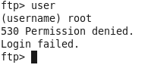

**Conexión desde equipos clientes:**

1. **Conexión desde equipos clientes Linux:** Inicia sesión como usuario “alumno” en el equipo **fedora** (equipo local). Inicia una sesión ftp en el equipo **centos6** (equipo remoto) con la cuenta del usuario **“pepe”.** Realiza los siguientes comandos sin salir de la sesión FTP.

Desde el prompt **ftp>** Ejecutar **help** para ver la lista de comandos cliente FTP disponibles o **?**  **Captura la pantalla.**

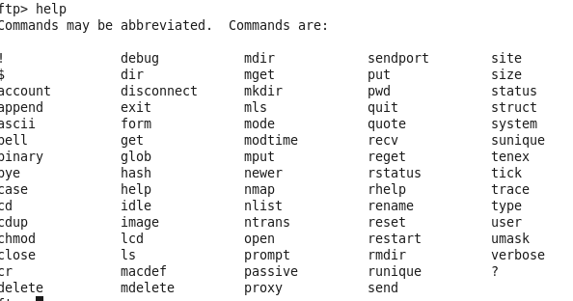

1. Visualiza el directorio activo en el que nos encontramos en el equipo remoto (**pwd**), (será su directorio raíz de conexión, en este caso **/home/pepe**).
2. Visualiza el contenido del directorio remoto (**ls** o **dir)**. Visualiza el directorio: **/home/pepe/Documentos**
3. Cambia al directorio **/bin (cd /bin**) o cualquier otro como **/home/alumno** (se puede mover por la estructura de archivos del servidor porque todavía no hemos activado el modo enjaulado y nos los permiten los permisos:**r-x** sobre el directorio).
4. Visualiza en qué directorio activo nos encontramos en el equipo local (**lcd)** (se puede ejecutar cualquier comando en el equipo local, en este caso Linux-Fedora, poniendo delante del comando el carácter **!,** por ejemplo: **!pwd, !ls –l, !mkdir directorio,…).** Pruébalo.

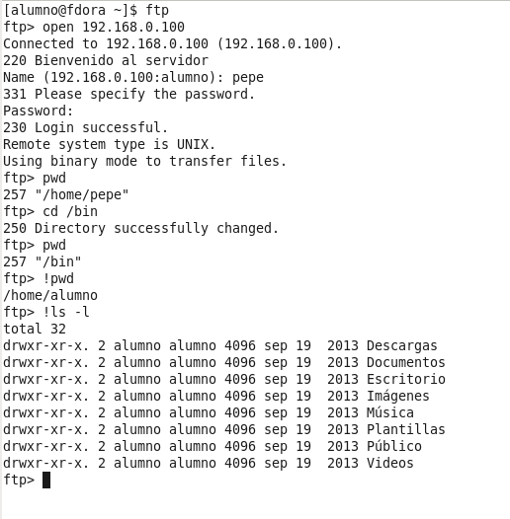

1. **Conexión desde clientes Windows:**  desde una ventana **cmd**

inicia la conexión FTP con centos6, desde el **clientexp** con la cuenta “**alumno”**. Ejecuta: **pwd**. Ejecuta: ls –l (o **dir)**. **Captura la pantalla**

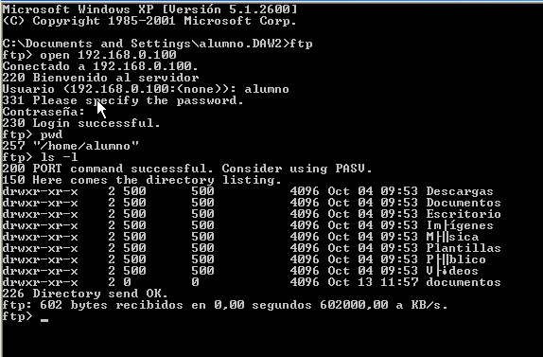

1. Visualiza el directorio activo en el que nos encontramos en el equipo remoto (**pwd**) y en el equipo local (**clientexp**). Ahora hay que tener en cuenta que los comandos que afectan al equipo local, tienen que ser tipo **ms-dos porque el cliente es un S.O. Windows** (por ejemplo: **!cd, !type archivo,…**Pruébalos.

